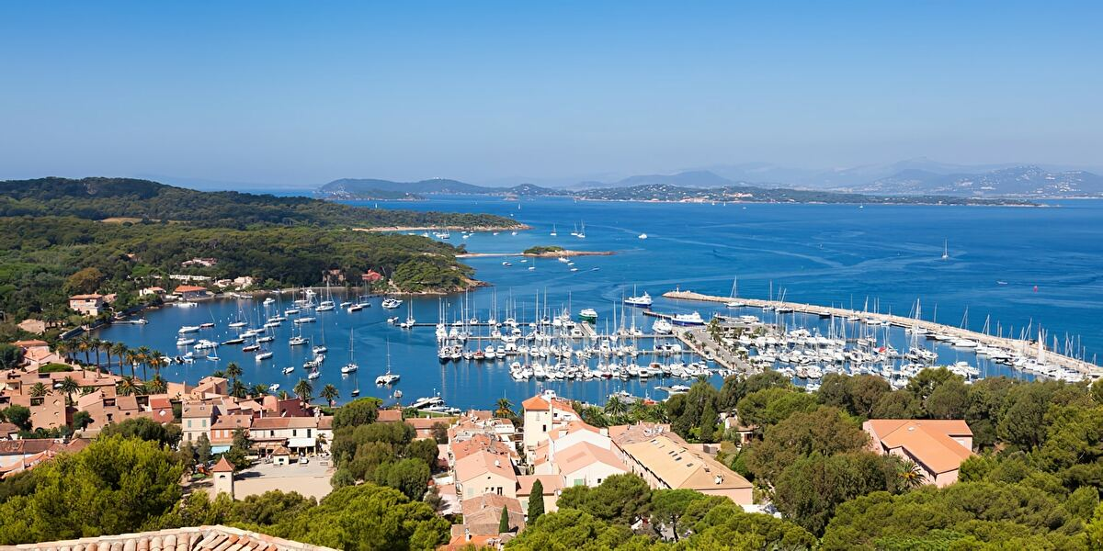

Une journée sur l'île de PORQUEROLLES
Chers adhérent(e)s, chers ami(e)s,
Votre groupement AGC Midi Méditerranée vous propose de découvrir le patrimoine culturel et naturel de Porquerolles, la perle des îles d'or, accompagnés d'un guide conférencier.
Le programme de cette sortie le 1er juin 2023 est joint ci-dessous.
Pour des raisons d’organisation nous limitons le nombre de participants à 30 personnes en donnant une priorité aux premiers inscrits.
La participation demandée est de 30€ par personne.
Cette participation comprend la traversée en bateau au départ de Hyères, les entrées aux visites, le déjeuner au restaurant, le guide conférencier.
ATTENTION : Vos réponses (voir coupon ci-dessous) sont attendues pour le 15 mai 2023.
Contact : Liliane MIGLIORINI, migliorini.liliane@orange.fr, 07 63 24 62 21
…………………………………………………………………………...

Coupon réponse pour la sortie Porquerolles du 1er juin 2023
à adresser avant le 15 mai à :

Nadine TRENTINI (trentinirona@bbox.fr)
9 rue Vincent Scotto – 13730 SAINT VICTORET

Mr ou Mme …………………………. participera
Nombre de participants : ….
Ci-joint chèque à l’ordre de AGC MM de ……€ (30€ x nb de participants)
ou virement sur le compte AGC MM – IBAN FR91 3000 2005 1600 0000 7709 R09

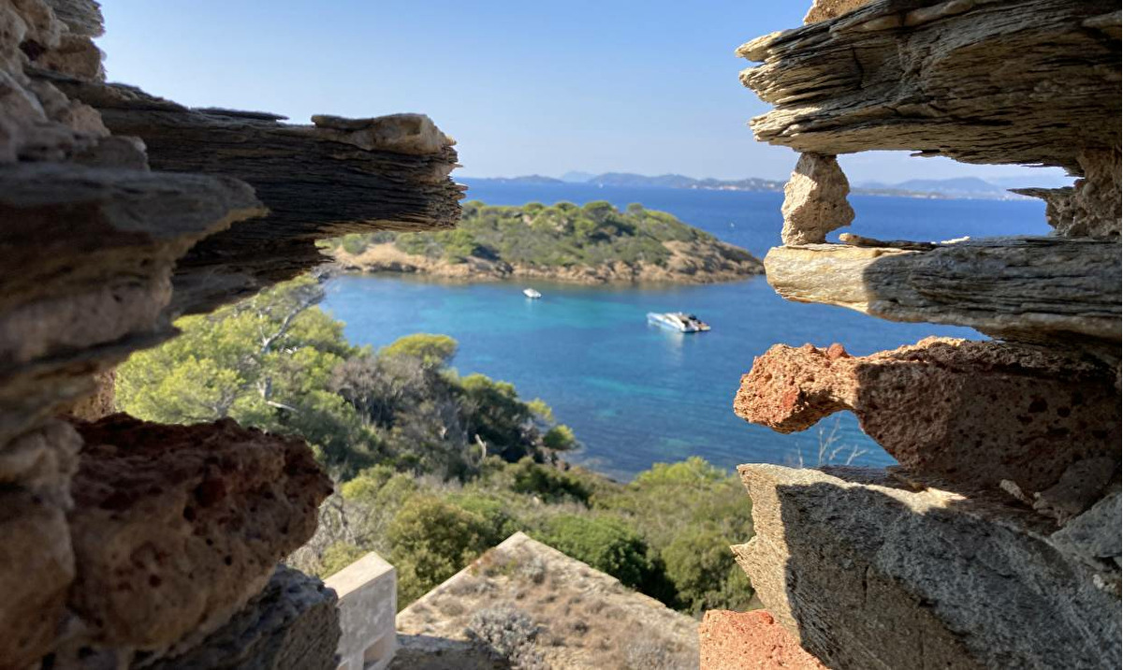

PORQUEROLLES, la perle des Iles d'Or
Accueil des participants par votre guide à l’embarcadère de la Tour Fondue et transfert en bateau.
Après 20 minutes de traversée, départ à pied pour découvrir la perle des Iles d’Or.
Visite guidée de l’île avec au choix selon les désirs et la mobilité du groupe :
- Découverte du port et du village, de l’église Sainte-Anne, patronne de l’archipel.
- Présentation géographique et historique de l'archipel des Iles d'Or.
- Fort Ste Agathe datant du16ème siècle, entrée et visite incluse.
- Découverte du Moulin du bonheur.
- Découverte de la nature et du Conservatoire Botanique avec son oliveraie et collections variétales.
- Déjeuner au restaurant sur la place du village.
- Après-midi : traversée de l’ile jusqu’au phare au Sud qui domine la côte sauvage où nichent les puffins. Retour par le chemin de l’eau pour découvrir les lagunes et sa biodiversité.
- Plages et ses herbiers de posidonies
Passage par le jardin Botanique Emmanuel Lopez au retour qui abrite la maison du parc national de Port-Cros / Porquerolles.
En fin de journée, traversée et transfert retour vers le port de la Tour Fondue.
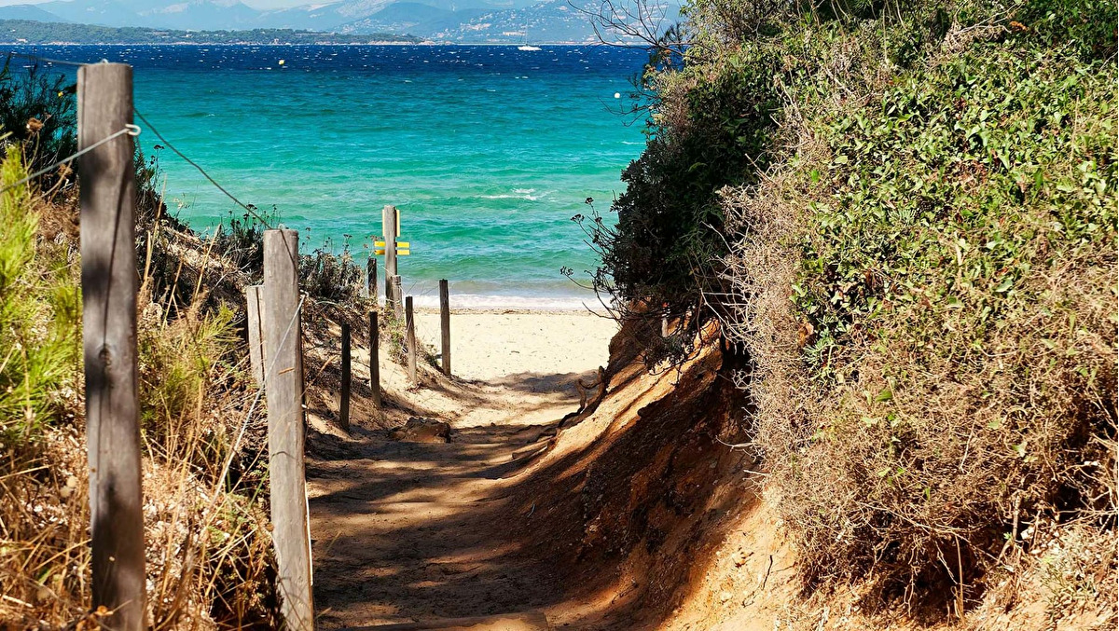
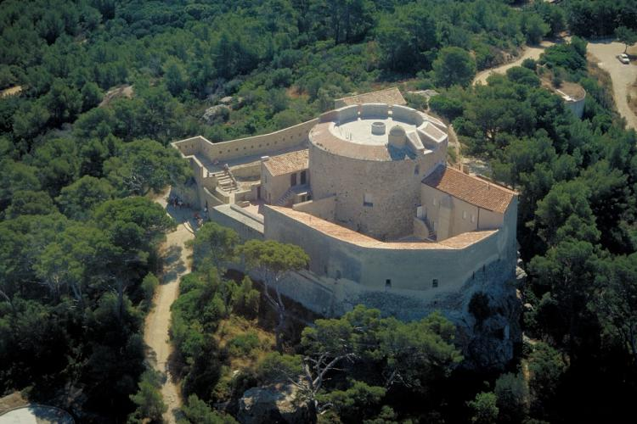

Informations pratiques

Ou laisser les voitures ?
À la tour fondue, Presqu’ile de Giens à Hyères, 3 parkings payants (celui en arrivant à droite est le moins cher).

La traversée Tour Fondue – Porquerolles : Compagnie T.L.V. , 20minutes de traversée Horaires : 9h00 - 9h30 ou 10h00 le matin, retour 17h00 - 18h00.ou 19h00

Tenue : prévoir des vêtements légers, des chaussures de sport (pas de talons ni claquettes), chapeau, crème solaire et une gourde d’eau indispensable.

Votre guide : Charlotte guide conférencière nature a été la première guide à bénéficier de la marque « esprit parc national » sur ses visites qui sont auditées par les agents du parc de Port-Cros / Porquerolles.

www.baladesdecharlotte.fr
Je m’engage à partager les valeurs des parcs nationaux, à suivre les formations sur le patrimoine naturel et culturel de nos îles d’Or. Véritable partenaire du Parc de Port-Cros- Porquerolles, je vous emmène sur les chemins de l’ile pour découvrir ses plus beaux atouts.

